Федеральное государственное образовательное бюджетное

учреждение высшего образования

**«Финансовый университет при Правительстве Российской Федерации»**

**(Финансовый университет)**

Колледж информатики и программирования

**ОТЧЁТ**

**По лабораторной работе №14**

Студент: Голубов Алексей Игоревич

Дисциплина/Профессиональный модуль: Инфокоммуникационные системы и сети

Группы: 3ПКС-320

Преподаватель

Сибирев И.В.

Оценка за работу :_______

**Москва – 2023г.**

**Практическая работа №14**

**Работа с git**

Изучить возможности git

Рис. 1 Начало изучения Git

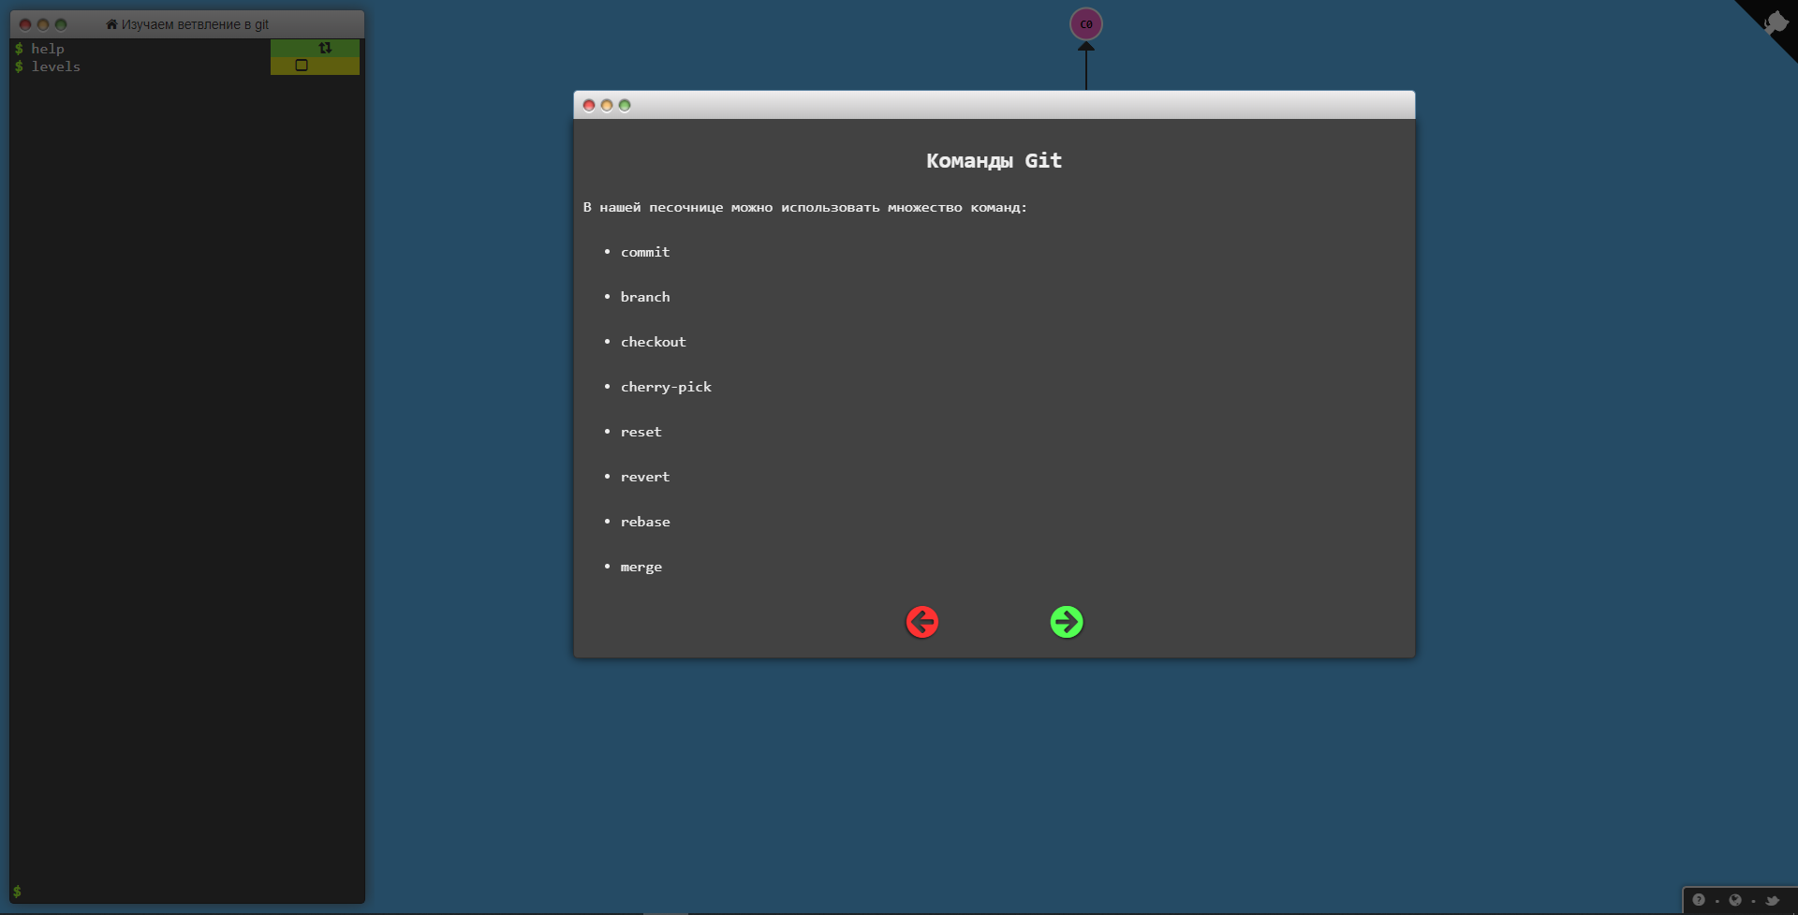

Рис. 2 Певый урок

Рис. 3 Теория первого задания

Рис. 4 Выполнение и результат первого задания

Рис. 5 Теория второго задания

Рис. 6 Выполнение и результат второго задания

Рис. 7 Теория третьего задания

Рис. 8 Выполнение и результат третьего задания

Рис. 9 Теория четвертого задания

Рис. 10 Выполнение и результат четвертого задания

**Вывод:** Прошел раздел «Введение» на сайте learn git branching. Изучил возможности git.